Certificat d’Aptitude Professionnelle

MAINTENANCE DES VÉHICULES AUTOMOBILES
Option VÉHICULES PARTICULIERS

Session 2015

EP1
ANALYSE FONCTIONNELLE ET TECHNOLOGIQUE
Épreuve écrite - Durée : 2 heures - Coefficient : 4

CORRIGÉ

Le corrigé comporte 13 pages numérotées de 1/12 à 12/12.

À la réception de la concession, le client se plaint d’un passage difficile des vitesses et d’un début de patinage au démarrage en côte sur une Citroën C3.

Le réceptionnaire détecte une fuite au récepteur hydraulique de l’embrayage.

Question 1 :

Indiquer l’emplacement de la plaque du constructeur à l’aide du chapitre « identification du véhicule » du dossier ressources.

La plaque du constructeur se situe sur le pied milieu côté conducteur.

Question 2 :

Cocher les bonnes réponses dans le tableau : où trouve-t-on le numéro d’identification du véhicule ?
Se référer au chapitre « identification du véhicule » du dossier ressources.

Gravé sur la feuillure d’auvent à proximité du support d’amortisseur avant droit. | X
Inscrit sur une étiquette collée dans le coffre du véhicule.
Inscrit sur une étiquette collée et visible à travers le pare-brise. | X
Rappelé sur la plaque constructeur. | X

Question 3 :

Indiquer le code réglementaire du moteur ainsi que le type de boîte de vitesses.
Se référer au chapitre « identification du véhicule » du dossier ressources.

Moteur | 8HR = 1.4 HDI 70 FAP ou DV4C
Boîte de vitesses | 0= boîte manuelle à cinq rapports ; norme Euro 5 ou MA5/0

Question 4 :

Compléter le tableau en indiquant les indications de la plaque du constructeur.
Se référer au chapitre « identification du véhicule » du dossier ressources.

Repère | Composition de la plaque du constructeur
1 | Ex : Nom du constructeur
2 | Numéro de réception CEE
3 | Numéro d’identification du véhicule
4 | Poids total autorisé en charge
5 | Poids total roulant autorisé
6 | Poids maximum autorisé-essieu avant
7 | Poids maximum autorisé-essieu arrière
8 | Type mines

Question 5 :

Cocher dans le tableau ci-dessous le système de commande de l’embrayage de cette voiture.
S’aider du chapitre « embrayage caractéristiques » du dossier ressources.

Commande de l’embrayage | Cocher ci-dessous
Mécanique à câble
Hydraulique | X
Electrique

Question 6 :

Nommer le réservoir repéré 14 sur le schéma éclaté du chapitre « embrayage caractéristiques » du dossier ressources.

Réservoir de compensation du liquide de frein et du circuit d’embrayage (commun au deux circuit).

Question 7 :

Citer la précaution à prendre lors de la manipulation du tuyau « hydraulique » pendant la dépose du cylindre récepteur d’embrayage.
S’aider du paragraphe « dépose-repose du cylindre récepteur embrayage », chapitre « méthodes de réparation » du dossier ressources.

Manipuler le tuyau hydraulique dans son axe et ne pas faire levier pour éviter toute rupture.
Question 8 :

Indiquer l’emplacement où vous devez impérativement mettre l’extrémité du tuyau transparent après l’avoir accouplé sur la vis de purge du cylindre récepteur d’embrayage.
Se référer au paragraphe » purge du circuit hydraulique », chapitre « méthodes de réparation » du dossier ressources.

L’extrémité doit être plongée dans un récipient rempli de liquide de frein.

Question 9 :

Citer le type de liquide synthétique de frein que vous devez impérativement utiliser sur votre véhicule :

LIQUIDE DOT 4

Questions 10 : /
Indiquer l’opération que vous mettez en place après avoir mesuré une course de déplacement de la fourchette d’embrayage inférieure de 16 mm.
S’aider de la figure 13 du chapitre « méthodes de réparation » du dossier ressources.

Une purge du circuit d’embrayage.

Question 11 :

Cocher dans le tableau le type de mécanisme d’embrayage correspondant à la C3.
S’aider du chapitre « caractéristiques de l’embrayage » du dossier ressources.

Diaphragme de type poussé | X
Diaphragme de type tiré
Diaphragme de type vissé

Question 12 :

Cocher dans le tableau ci-dessous les pièces que l’on trouve dans un KIT d’embrayage.
Se référer au chapitre « caractéristiques de l’embrayage » du dossier ressources.

Le disque | X
Le mécanisme | X
La fourchette
La rotule
La butée | X

Question 13 :

Indiquer la difficulté que vous allez rencontrer vous n’utilisez pas le mandrin de centrage d’embrayage prévu par le constructeur.
S’aider du paragraphe « dépose-repose du disque et du mécanisme », chapitre « méthodes de réparation » du dossier ressources.

Difficulté de repose de la boite de vitesses sur le moteur.

Question 14 :

Cocher les contrôles visuels à effectuer avant de procéder au remontage de l’embrayage.
Se référer au paragraphe « dépose-repose du disque et du mécanisme », chapitre « méthodes de réparation » du dossier ressources.

Absence de chocs sur la portée du volant | Pressions des pneumatiques | Présence d’huile carter d’embrayage | Etat couronne de démarreur | Usure du volant moteur
X |  | X | X | X

Question 15 :

Indiquer le couple de serrage que vous allez appliquer lors du remontage du mécanisme d’embrayage.
Se référer au chapitre « caractéristiques de l’embrayage » du dossier ressources.

2 daN.m

Indiquer pourquoi il faut respecter cet ordre de serrage précisé dans le chapitre « méthodes de réparation » du dossier ressources.

Afin de ne pas déformer le mécanisme d’embrayage.

Question 16

Indiquer l’indice de viscosité de l’huile de la boite de vitesses.
Se référer au chapitre « caractéristiques de la boîte de vitesses » du dossier ressources.

SAE 75W80.

Indiquer le couple de serrage du bouchon de vidange.

3.3 daN.m.

Question 17 :

Reporter les lettres correspondant aux organes et fluides à recycler dans le tableau.
Après l’intervention, vous devez recycler les pièces et les huiles.

Cylindre récepteur d’embrayage (plastique) | Kit d’embrayage | Huile de boîte de vitesses | Huile du circuit d’embrayage
A | B | C | D

Zone de recyclage | Report de la lettre
Bac à huiles | C
Bac à filtres
Bac à plastiques | A
Bac à cartons
Bac à huiles de frein | D
Bac à ferrailles | B
Bac à liquide de refroidissement

Question 18 :

Compléter le tableau ci-dessous ; vous devez contrôler la continuité du contacteur d’embrayage avec multimètre en position ohmmètre, contacteur débranché, en vous référant au chapitre « contacteur d’embrayage » du dossier ressources.

Voie 1 et 2 du contacteur | Réponse : continuité ou infini
Pédale d’embrayage relevée | continuité
Pédale d’embrayage enfoncée | infini

Question 19 :

Rechercher dans le tableau d’affectation le fusible protégeant le contacteur d’embrayage.
Se référer au tableau d’affectation des fusibles du dossier ressources.

Le fusible F4
Question 20 :

Compléter l’actigramme ci-dessous en précisant la matière d’œuvre entrante, la matière d’œuvre sortante ainsi que la fonction globale du cylindre récepteur d’embrayage.
Cylindre récepteur d’embrayage
Energie hydraulique
Energie mécanique
A-0
TRANSFORMER L’ENERGIE
Pour la matière d’œuvre, choisir parmi : énergie chimique, énergie hydraulique, énergie mécanique, énergie pneumatique.
Pour la fonction globale, choisir parmi : déplacer l’énergie, fermer l’énergie, sortir l’énergie et transformer l’énergie.

Question 21 :

Compléter la vue en perspective éclatée ci-dessous en indiquant les repères manquants.
S’aider des vues et de la nomenclature du cylindre récepteur d’embrayage.

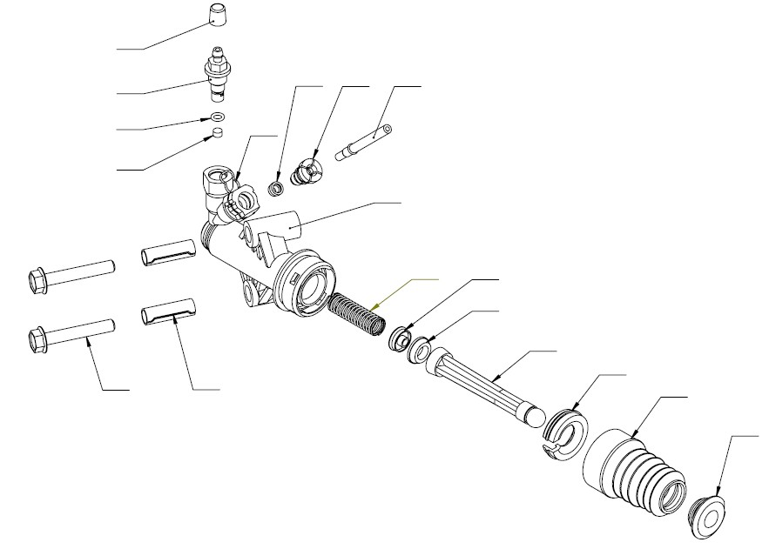
16
17
14
10
2
8
6
4
13
5
1
9
11
3
7
18
15
12

Question 22 :

Colorier en vert tous les joints d’étanchéité sur le plan réduit ci-dessous sauf sur la vue en perspective.
Pièces repérées 3 ;11 ;12 et 15 doivent être coloriées en vert par le candidat.

Echelle inconnue

Question 23 :

Indiquer les caractères des étanchéités en précisant s’il s’agit d’une étanchéité statique ou dynamique, d’une étanchéité directe ou indirecte et préciser le repère du joint.

Étanchéité  entre : | Statique | Dynamique | Directe | Indirecte | Rep. du joint
10 et 1 | X |  |  | X | 11
17 et 1 | X |  |  | X | 12
2 et 1 |  | X |  | X | 3

Question 24 :

Indiquer le nom des formes repérées sur la vue de la vis de purge 17.
Choisir parmi les termes ci-dessous :
« Arrondi, Chambrage, Chanfrein, Collet, Filetage, Gorge, Perçage, Taraudage »

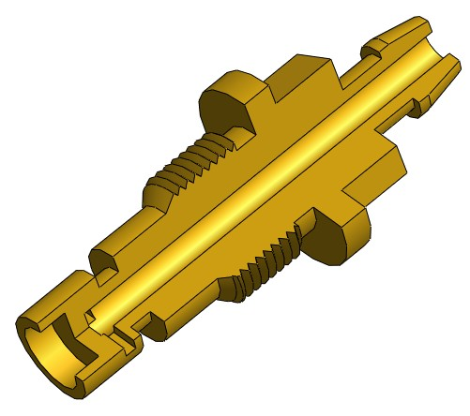
Gorge
Chanfrein
Filetage
Perçage

Question 25 :

Donner les caractéristiques de la liaison entre l’embout 10 et le tuyau 14.

Complète | X | Rigide | X | Démontable | X | Directe | X | Adhérence
Partielle |  | Elastique |  | Non démontable |  | Indirecte |  | Obstacle | X

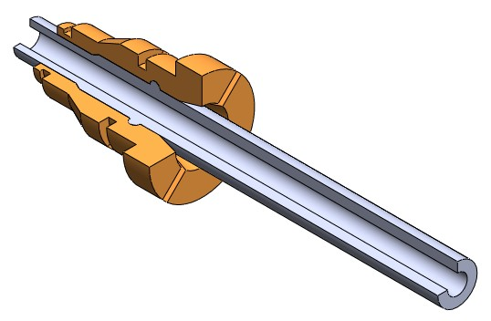
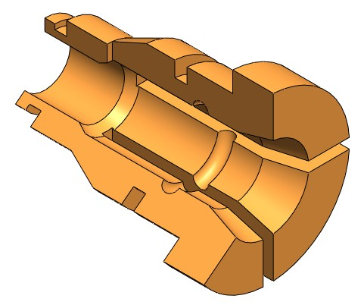
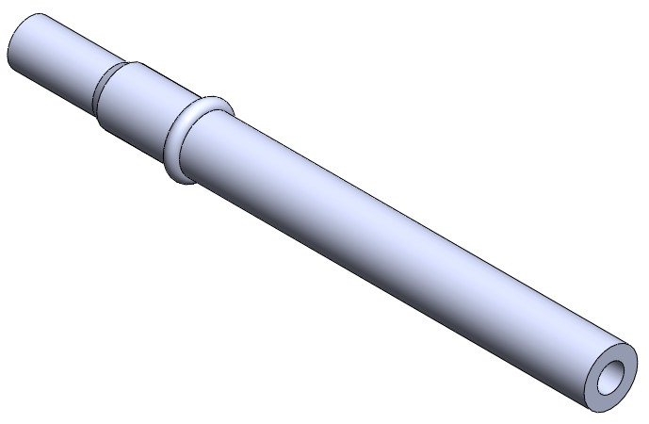
14
10

Question 26 :

/2
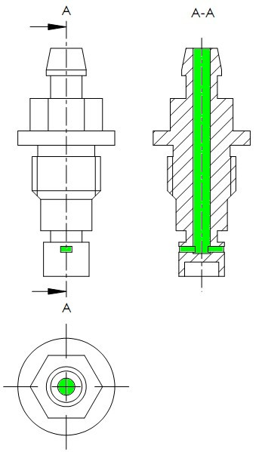
Echelle 2:1
On donne, à l’échelle 2:1, le dessin de définition de la vis de purge 17 en vue de face, vue de droite et vue de dessus.

Colorier, en vert, sur les trois vues les zones qui sont remplies de liquide de frein lors de l’opération de purge.

Donner la dimension de la clé à utiliser pour manœuvrer la vis de purge.

Clé de 11

Question 27 :

Définir chacun des termes de la désignation des vis 18.
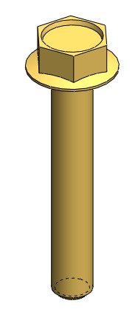
Vis à tête hexagonale à embase M 8 x 50
Longueur sous tête
Diamètre nominal
Forme du filet : métrique
Forme de la tête

Question 28 :
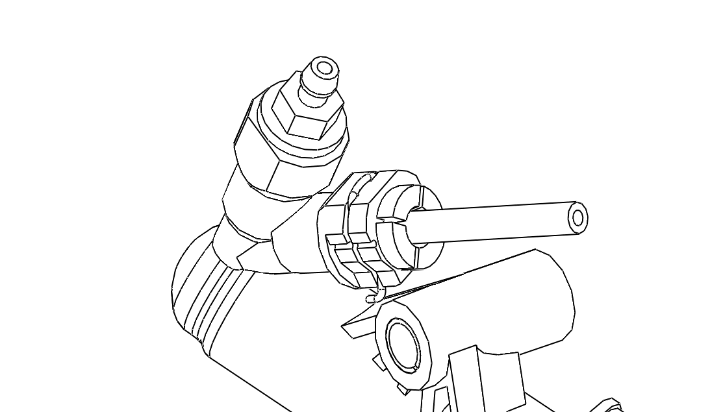
Partie recevant le tuyau
Vis de purge 17
Lors de la purge du circuit, il faut enlever le bouchon 16 et mettre en place un tuyau souple afin de pouvoir récupérer le liquide dans un récipient.

Rayer parmi les outils proposés ci-dessous le nom de ceux que vous ne pouvez pas utiliser pour effectuer le serrage de la vis de purge 17 lorsqu’il n’y a plus de bulles à circuler

Clé à tube |  | Clé à fourches |  | Clé à douilles articulées |  | Clé mixte
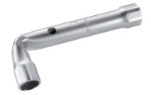 |  | 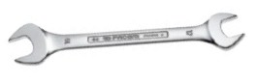 |  | 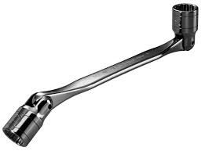 |  | 